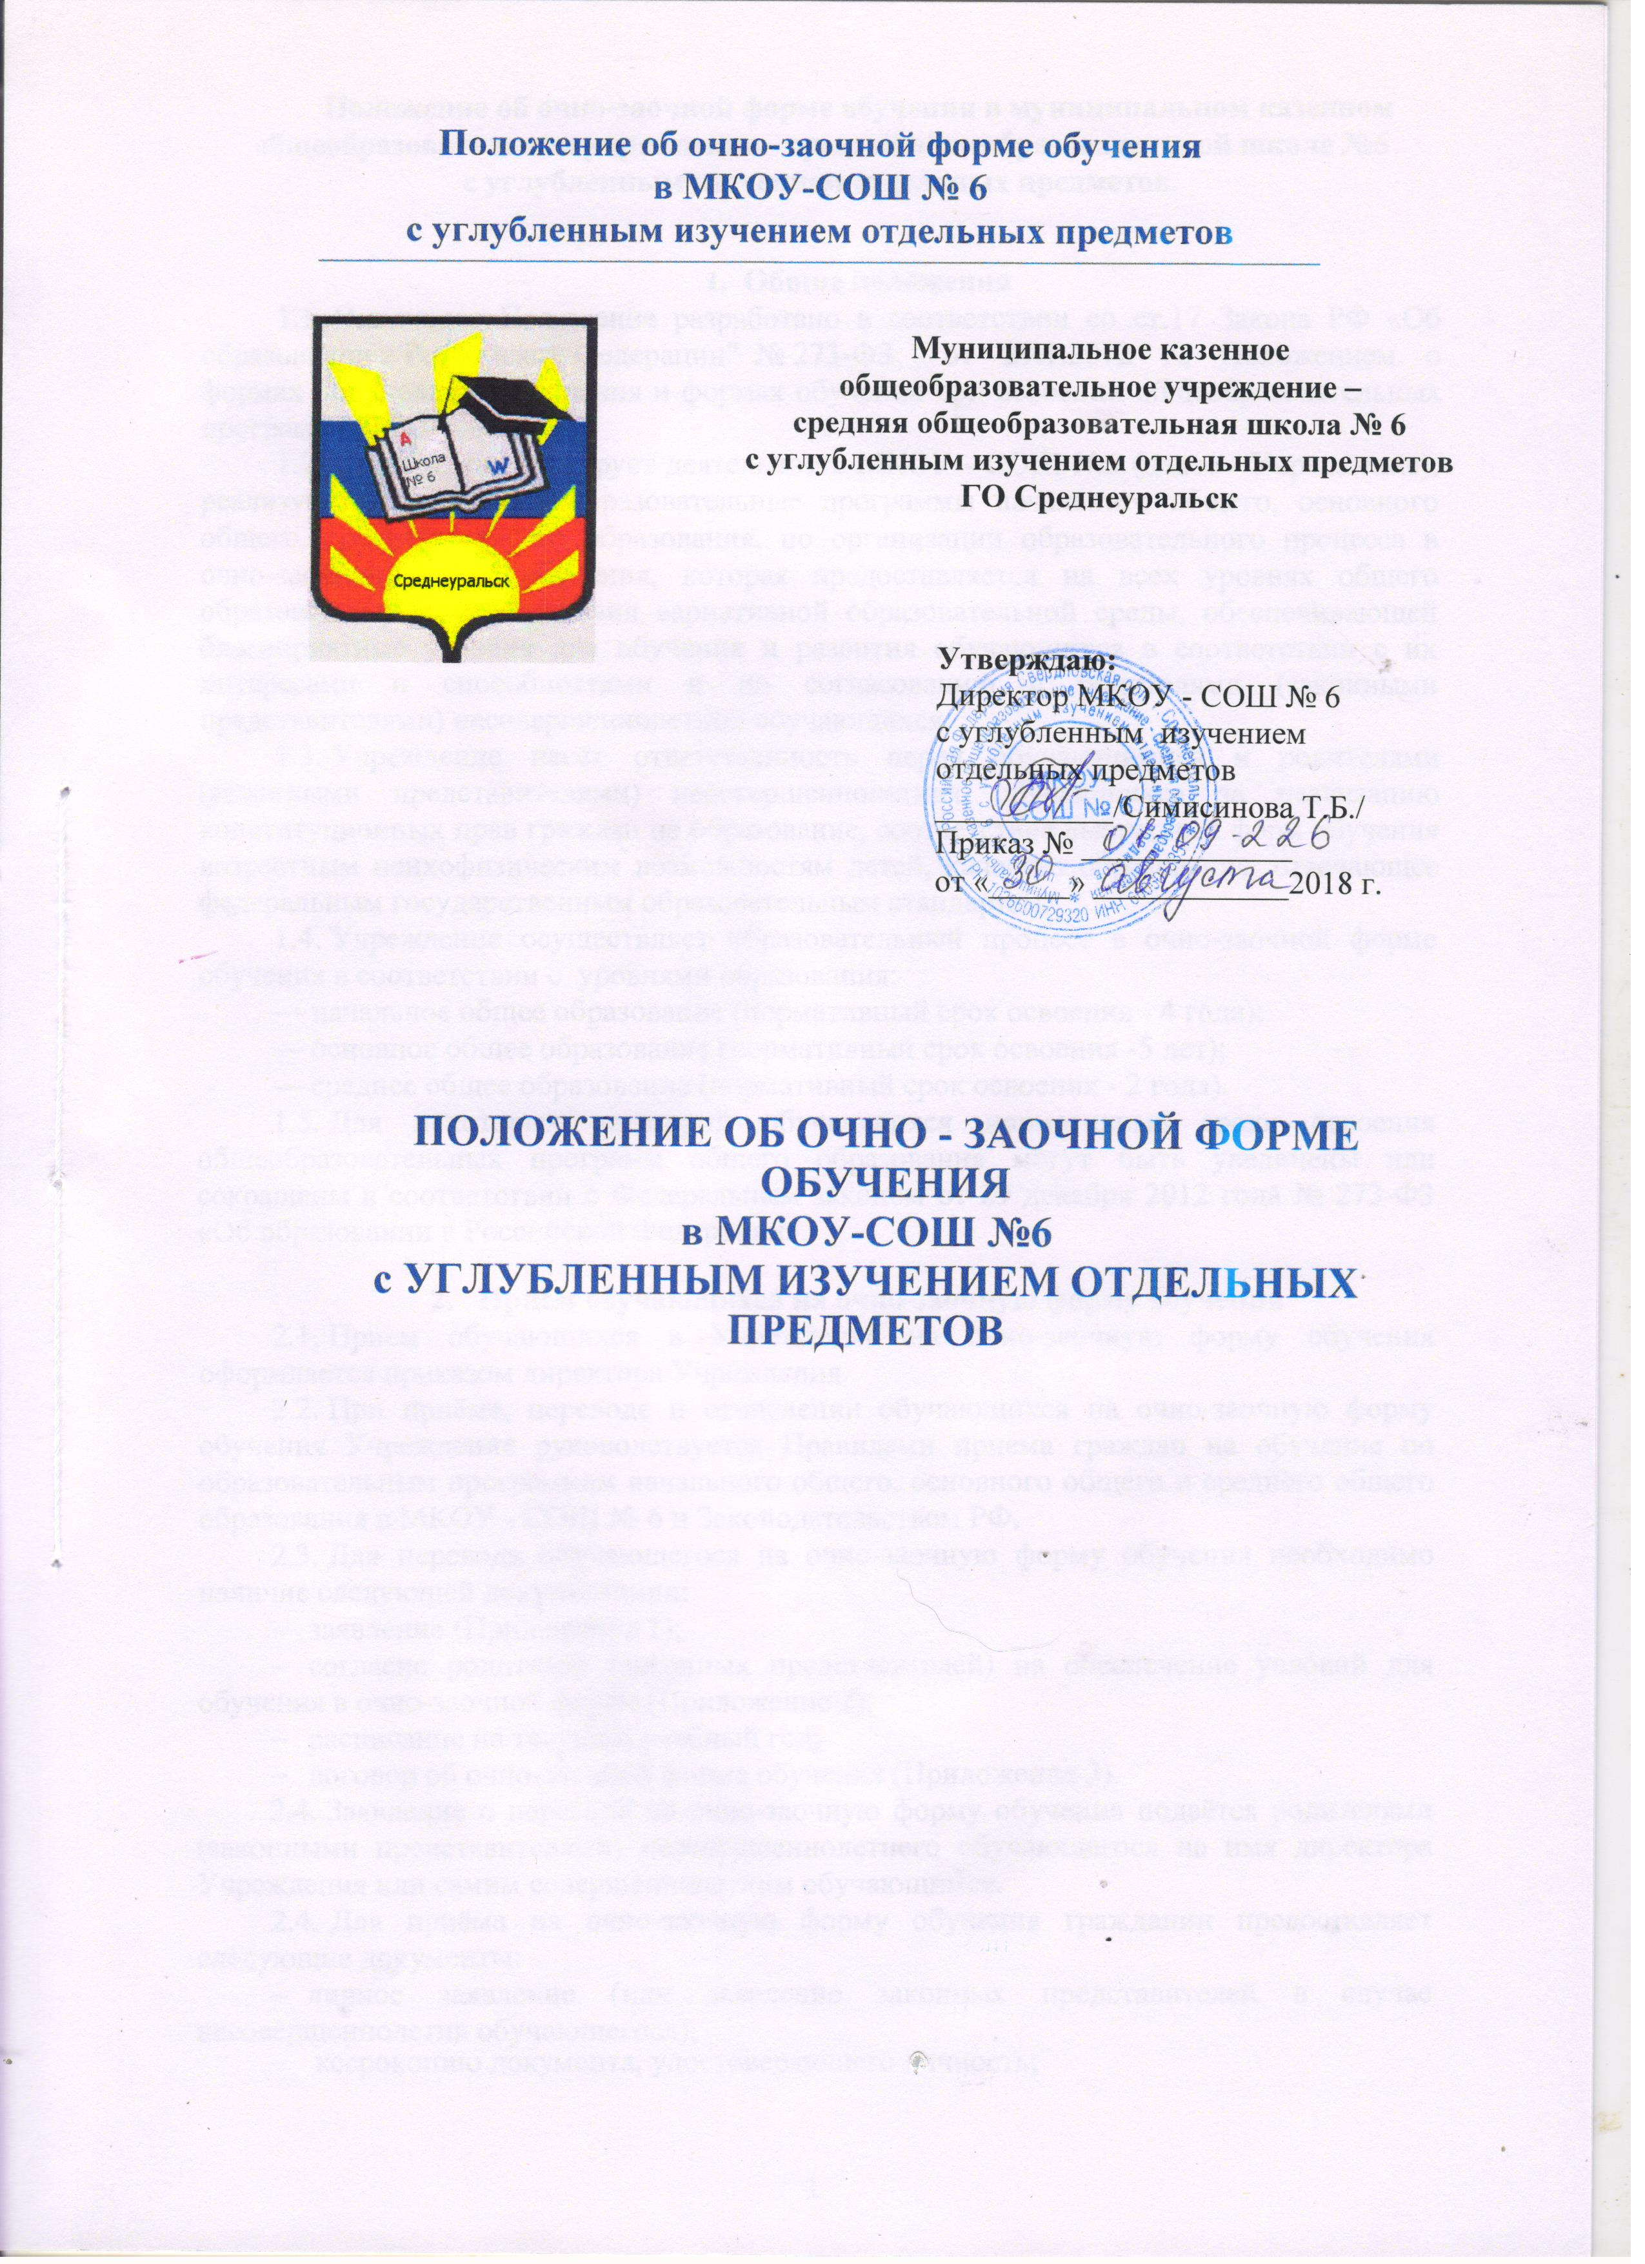

Положение об очно-заочной форме обучения в муниципальном казенном общеобразовательном учреждении - средней общеобразовательной школе №6
с углубленным изучением отдельных предметов.

- Общие положения
  - Настоящее Положение разработано в соответствии со ст.17 Закона РФ «Об образовании в Российской Федерации" № 273-ФЗ от 29.1.2012 г., Положением о формах получения образования и формах обучения при освоении общеобразовательных программ МКОУ СОШ № 6.
  - Положение регулирует деятельность МКОУ - СОШ №6 (далее - Учреждение), реализующего основные образовательные программы начального общего, основного общего, среднего общего образования, по организации образовательного процесса в очно-заочной форме обучения, которая предоставляется на всех уровнях общего образования в целях создания вариативной образовательной среды, обеспечивающей благоприятные условия для обучения и развития обучающихся в соответствии с их интересами и способностями и по согласованию с родителями (законными представителями) несовершеннолетних обучающихся.
  - Учреждение несёт ответственность перед обучающимися и родителями (законными представителями) несовершеннолетних обучающихся за реализацию конституционных прав граждан на образование, соответствие выбранных форм обучения возрастным психофизическим возможностям детей, качество образования, отвечающее федеральным государственным образовательным стандартам.
  - Учреждение осуществляет образовательный процесс в очно-заочной форме обучения в соответствии с уровнями образования:
- начальное общее образование (нормативный срок освоения - 4 года);
- основное общее образование (нормативный срок освоения -5 лет);
- среднее общее образование (нормативный срок освоения - 2 года).
  - Для некоторых категорий обучающихся нормативные сроки освоения общеобразовательных программ общего образования могут быть увеличены или сокращены в соответствии с Федеральным законом от 29 декабря 2012 года № 273-Ф3 «Об образовании в Российской Федерации».
- Прием обучающихся на очно-заочную форму обучения
  - Прием обучающихся в Учреждение на очно-заочную форму обучения оформляется приказом директора Учреждения.
  - При приёме, переводе и отчислении обучающихся на очно-заочную форму обучения Учреждение руководствуется Правилами приема граждан на обучение по образовательным программам начального общего, основного общего и среднего общего образования в МКОУ - СОШ № 6 и Законодательством РФ.
  - Для перевода обучающегося на очно-заочную форму обучения необходимо наличие следующей документации:
- заявление (Приложение 1);
- согласие родителей (законных представителей) на обеспечение условий для обучения в очно-заочной форме (Приложение 2);
- расписание на текущий учебный год;
- договор об очно-заочной форме обучения (Приложение 3).
  - Заявление о переводе на очно-заочную форму обучения подаётся родителями (законными представителями) несовершеннолетнего обучающегося на имя директора Учреждения или самим совершеннолетним обучающимся.
- Для приёма на очно-заочную форму обучения гражданин предоставляет следующие документы:
- личное заявление (или заявление законных представителей в случае несовершеннолетия обучающегося);
- ксерокопию документа, удостоверяющего личность;
- ксерокопию (подлинник) документа об образовании;
- свидетельство о регистрации по месту жительства.
- В случае отсутствия у обучающегося документа об образовании, прием на очно-заочную форму обучения осуществляется на основании табеля оценок, заверенного печатью и подписью директора образовательного учреждения, где обучался ребенок и личного дела обучающегося.
- При приеме на очно-заочную форму обучения администрация обязана ознакомить обучающихся или родителей (законных представителей) несовершеннолетних с Уставом, лицензией на право ведения образовательной деятельности, свидетельством о государственной аккредитации и другими документами, регламентирующими организацию образовательного процесса в школе.

- Организация учебного процесса очно-заочной форме обучения
  - Обучающиеся, осваивающие образовательные программы в очно-заочной, по индивидуальному учебному плану, зачисляются в контингент обучающихся школы. В приказе школы отражается форма освоения общеобразовательных программ в соответствии с заявлением совершеннолетнего гражданина или родителей (законных представителей) несовершеннолетнего обучающегося.
  - Все данные об обучающемся вносятся в журнал того класса, в котором он будет числиться.
  - Образовательный процесс для очно-заочного, по индивидуальным учебным планам может быть организован:
- в течение всего учебного года, когда учебные часы равномерно распределяются
на 2-3 учебных дня в неделю с учетом санитарно-эпидемиологических правил и нормативов, утвержденных постановлением Главного государственного врача Российской Федерации от 29.12.2010 г. № 189 СанПиН 2.4.2.2821-10 «Санитарно - эпидемиологические требования к условиям и организации обучения в общеобразовательном учреждении»;
- в сессионном режиме, время проведения сессий, их продолжительность согласовывается с родителями (законными представителями) обучающегося и утверждается приказом директора.
  - Для организации образовательного процесса для очно-заочного, по индивидуальным учебным планам школа самостоятельно определяет:
- годовой учебный график (начало учебного года может переноситься школой при
реализации программы в очно-заочной форме обучения не более чем на 1 месяц, в заочной форме обучения – не более чем на 3 месяца);
- разрабатывает общеобразовательные программы (с учетом возрастных особенностей, уровня подготовки, интересов обучающихся), учебные планы;
- расписания занятий.
  - Получение общего образования в очно-заочной форме предполагает сочетание очной формы обучения и самостоятельное изучение обучающимися предметов общеобразовательных программ начального общего, основного общего и среднего общего образования с последующей промежуточной и государственной итоговой аттестации.
  - Обучение в очно-заочной форме обучения ведется на русском языке.
  - Образовательное учреждение организует обучение в классно-урочной системе. Основными методами обучения являются уроки, самостоятельная работа обучающихся, групповые и индивидуальные консультации, лабораторные и практические работы, а также зачеты по темам.
  - Количество зачетов по учебным предметам учитель определяет самостоятельно. Формы проведения зачетов определяются учителем и могут быть устными, письменными или комбинированными. К сдаче зачетов допускаются обучающиеся, выполнившие предусмотренные практические, лабораторные и контрольные работы по предмету. Результаты выполнения этих работ учитываются при выставлении общей оценки за зачетный раздел. Годовые оценки выставляются на основании текущей успеваемости по предметам, тематических и промежуточных контрольных работ и зачетных оценок.
  - Все учебные занятия проходят по расписанию, утвержденному руководителем Учреждения.
  - При очно-заочной форме обучения освоение общеобразовательных программ осуществляется в соответствии с утверждёнными в Учреждении общеобразовательными программами начального общего, основного общего и среднего общего образования. Учебный план очно-заочной формы обучения разрабатывается Учреждением самостоятельно.
  - Количество учебных часов в неделю устанавливается в соответствии с количеством учебных часов, предусмотренных учебным планом для освоения предмета. Учреждение может вносить коррективы в распределение часов на отдельные предметы по учебным периодам в пределах общего количества учебного времени, отводимого в каждом классе на данную дисциплину. При этом не должно изменяться суммарное число часов, предусмотренное на каждый учебный период - полугодие, год.
  - В Учреждении при очно-заочной форме обучения предусматриваются домашние задания. Домашние задания предлагаются исходя из индивидуальных особенностей личности и педагогической целесообразности с учетом возможности их выполнения в пределах времени, установленного санитарно-эпидемиологическими правилами и нормами.
  - Общая годовая продолжительность всех занятий в условиях очно-заочной формы обучения составляет 33 учебных недели в 1-ом классе; 35 учебных недели во 2 - 8 и в 10 классе, 34 учебных недели в 9 и 11 классах. Обучение в очно-заочной форме проходит по графику 6дневной учебной недели. Продолжительность каникул в течение учебного года - не менее 30 календарных дней, летних - не менее 8 недель.
  - Дисциплина в Учреждении поддерживается на основе уважения человеческого достоинства обучающихся, воспитанников, педагогов. Применение методов физического и психического насилия по отношению к обучающимся, воспитанникам не допускается.
  - Контроль за организацией учебного процесса, посещаемостью, успеваемостью осуществляет заместитель директора.
- Промежуточная аттестация обучающегося очно-заочной формы обучения
  - Система оценивания, порядок и периодичность текущего контроля и промежуточной аттестации обучающихся по очно-заочной форме обучения проходит в соответствии Положению о формах, периодичности и порядке текущего контроля успеваемости и промежуточной аттестации обучающихся, индивидуальном учете результатов освоения обучающимися образовательных программ, а также хранении в архивах информации о результатах успеваемости и аттестации на бумажных и электронных носителях в МКОУ - СОШ № 6.
  - На обучающихся по очно-заочной форме, освоивших программу учебного года в полном объеме или имеющим академическую задолженность, распространяется действие Положения о порядке перевода, отчисления и восстановления, обучающихся МКОУ - СОШ №6.
  - Освоение обучающимися общеобразовательных программ основного общего, среднего общего образования завершается государственной итоговой аттестацией.
  - Выпускникам, успешно прошедшим аттестацию, выдаются аттестаты установленного образца, заверенные печатью Учреждения, а не прошедшим - справки установленного образца об обучении в Учреждении.
- Ответственность сторон
  - Обучающиеся в очно-заочной форме обязаны выполнять Устав Учреждения, добросовестно учиться, не пропускать занятия без уважительной причины, бережно относиться к имуществу Учреждения, уважать честь и достоинство других обучающихся и работников учреждения, выполнять требования работников Учреждения в части, отнесенной Уставом и Правилами внутреннего распорядка к их компетенции.
  - Родители (законные представители) несовершеннолетних обучающихся до получения последними среднего общего образования имеют право выбирать форму обучения, образовательные учреждения, защищать законные права и интересы ребенка, знакомиться с ходом и содержанием образовательного процесса.
  - Родители (законные представители) совместно с образовательным учреждением несут ответственность за выполнение общеобразовательных программ в соответствии с государственными образовательными стандартами.
  - Ответственным за организацию обучения обучающихся в очно-заочной форме является заместитель директора.
  - Оплата труда учителей, обучающих в очно-заочной форме осуществляется в соответствии с действующим Положением о системе оплаты труда работников МКОУ СОШ №6, законодательством РФ.

Директору МКОУ - СОШ № 6
Симисиновой Т.Б.
от _______________________________________
ФИО родителя (законного представителя) __________________________________________
проживающего по адресу __________________________________________

от «_____» ____________2018 г.

ЗАЯВЛЕНИЕ

В соответствии п. 2 Статьи 17 и п.4 Статьи 63 Федерального закона от 29.12.2012 N 273-ФЗ «Об образовании в Российской Федерации» нами выбрана очно-заочная форма обучения для
(ФИО несовершеннолетнего)
года рождения для освоения программы класса.
Прошу перевести мою дочь (моего сына) на очно-заочную форму обучения
с «_____»_________________201 г.
С нормативными документами по организации обучения в очно-заочной форме обучения, образовательной программой, учебным планом, расписанием уроков ознакомлен(а).Претензий по организации процесса обучения и воспитания, содержанию образовательных программ, учебному плану и расписанию занятий не имею.
/
/
подпись расшифровка
«____» _____________ 201___г.
СОГЛАСИЕ РОДИТЕЛЯ/ЗАКОННОГО ПРЕДСТАВИТЕЛЯ/
Я, ____________________________________________________________________
(ФИО родителя или законного представителя)
являясь законным представителем несовершеннолетнего
_______________________________________________________________________
(ФИО несовершеннолетнего)
приходящегося мне , зарегистрированного по
адресу:
обязуюсь:
- Обеспечить условия для обучения в очно-заочной форме.
- Нести ответственность за жизнь и здоровье во время заочного обучения.
- Контролировать посещение занятий по учебным предметам согласно расписания.
- Обеспечивать явку на промежуточную аттестацию.
С нормативно-правовой базой, регулирующей сопровождение очно-заочной формы обучения (Федеральным законом от 29 декабря 2012 № 273-ФЗ «Об образовании в Российской Федерации, уставом МКОУ СОШ №6, Положением об организации очно-заочной формы обучения в МКОУ - СОШ №6, Положением о формах, периодичности и порядке текущего контроля успеваемости и промежуточной аттестации обучающихся, индивидуальном учете результатов освоения обучающимися образовательных программ, Положением о порядке перевода, отчисления и восстановления, обучающихся МКОУ СОШ №6, приказом о переводе на очно - заочную форму обучения») ознакомлен(а).
Я подтверждаю, что, давая такое согласие, я действую по собственной воле и в интересах несовершеннолетнего.

«_____»_________________201___г. ______________________________(________________)

ДОГОВОР ОБ ОЧНО-ЗАОЧНОЙ ФОРМЕ ОБУЧЕНИЯМ
ГО Среднеуральск «___ » 2018 г.
Муниципальное казенное общеобразовательное учреждение – средняя общеобразовательнаяшкола № 6в лице директора школы Симисиновой Татьяны Борисовны,
действующего на основании Устава,именуемое в дальнейшем «Образовательная организация», с одной стороны и родители (законные представители) обучающегося ___________
класса, , именуемого
в дальнейшем «Обучающийся», в лице законного представителя_____________________________________________________________________
именуемой в дальнейшем «Представитель», в интересах обучающегося, в соответствии с пунктом 2 статьи 17 и пунктом 4 статьи 63 Федерального Закона от 29.12.2012 № 273 - ФЗ «Об образовании в Российской Федерации», заключили настоящий Договор о нижеследующем:

1. Предмет договора
Предметом настоящего Договора является осуществление обучения Обучающегося по заявлению родителей (законных представителей) в очно-заочной форме и получение Обучающимся образования в рамках государственного образовательного стандарта и общеобразовательных программ соответствующего уровня образования. Настоящим договором Стороны определяют взаимные права и обязанности при предоставлении Обучающемуся образовательных услуг. Организация обучения в очно-заочной форме регламентируется расписанием, графиком промежуточной аттестации.
- Права и обязанности сторон 2.1.

Права и обязанности Образовательной организации:
  - Организация обязуется:
- 1. Обеспечить предоставление Обучающемусяв очно-заочной форме занятий по предметам учебного плана;
- Предоставляет Обучающемуся на время обучения бесплатно учебники и учебные пособия, учебно-методические материалы;
- Обеспечивает Обучающемуся методическую и консультативную помощь в процессе обучения; допускает присутствие Обучающегося на уроках;
- Осуществляет промежуточную аттестацию Обучающегося по полугодиям;
- Информирует Представителя о результатах текущего контроля и промежуточной аттестации;
- Осуществляет перевод в следующий класс на основании результатов промежуточной аттестации;
- Допускает Обучающегося, не имеющего академической задолженности и освоившего образовательную программу среднего общего образования, к государственной итоговой аттестации;
- Выдает документ установленного образца Обучающемуся, успешно прошедшему государственную итоговую аттестацию;
- Требует от Обучающегося и Представителя соблюдения Устава, Правил для обучающихся, иных локальных актов;
  - Права и обязанности Представителя:
- Обязан обеспечить условия для обучения в очно-заочной форме;
- Нести ответственность за жизнь и здоровье во время очно-заочного обучения;
- Контролировать посещение занятий по учебным предметам согласно расписания;
- Обеспечивать явку на промежуточную аттестацию;
- Своевременно предоставляет Организации необходимые документы и сведения, касающиеся личности и здоровья Обучающегося, сведения о родителях (законных представителях), их изменении;
- Имеет право на получение информации о результатах освоения Обучающимся программы;
- имеет право присутствовать на учебных занятиях;
2.3. Права и обязанности Обучающегося:
- Обязан выполнять задания педагогических работников и предоставляет их своевременно для проверки;
- Обязан выполнять Устав школы, правила для обучающихся, иные локальные акты;
- Имеет право пользоваться академическими правами обучающегося.
- Срок действия договора
  - Настоящий договор вступает в силу с момента его подписания;
  - Договор считается действительным, если подписан хотя бы одним из родителей (законных представителей) обучающегося;
  - Договор может быть изменен, дополнен по соглашению сторон, либо в соответствии с действующим Законодательством РФ.

4.Порядок расторжения договора
- Настоящий договор расторгается:
- при отчислении Обучающегося из школы;
- по соглашению сторон.
- Договор может быть расторгнут по заявлению Представителя.
- При ликвидации или реорганизации Организации обязательства по Договору переходят к правопреемнику организации.
- Заключительная часть
Настоящий договор составлен в 2 экземплярах для каждой из Сторон. Оба экземпляра имеют равную юридическую силу.
Исполнитель  (полное наименование образовательной организации) | Заказчик  (фамилия, имя, отчество) | Заказчик  (фамилия, имя, отчество)
Муниципальное казенное общеобразовательное учреждение – средняя общеобразовательная школа № 6 с углубленным изучением отдельных предметов  624071 Свердловская область, город Среднеуральск, улица Лермонтова, дом 6 Телефон: 8 (34368) 7 -54-17, 7-40-06  Эл.почта:  ave_sol_6@mail.ru  Директор школы | ПАПА | МАМА
 | «___» __________г.р. | «___» __________г.р.
 | (дата рождения) | (дата рождения)
 | (адрес места жительства) | (адрес места жительства)
адрес места жительства (если не совпадает с пропиской)
Паспорт серия № ___________________________
адрес места жительства (если не совпадает с пропиской)

Паспорт серия № ___________________________
 | Выдан | Выдан
__________________________________________________Телефон:
Подпись
Т.Б.Симисинова |  | Телефон:  Подпись

